



## Índice

**Índice 2**

**1- Diseño de Diagramas de Uso 3**

**2- Documentación Adicional 4**

## 1- Diseño de Diagramas de Uso

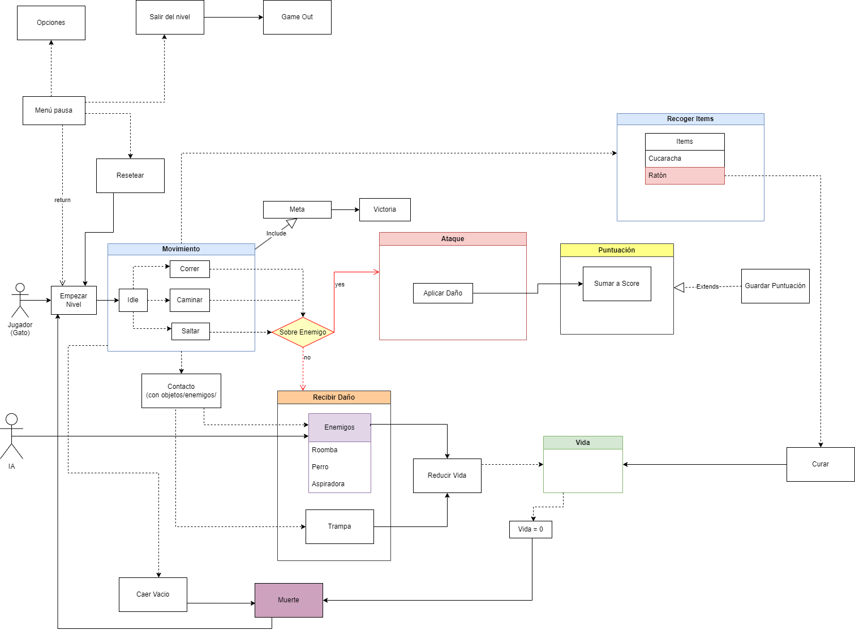

## 

## 2- Documentación Adicional

Nuestro actor tiene la siguiente relación respecto a los siguientes casos de usos de nuestro videojuego:

**Movimiento:** Nuestro personaje empieza en idle, y desde ahí puede correr, caminar o saltar, lo cual lo lleva a poder pasar al caso de atacar, caerse, recoger items, recibir daño o llegar a la meta.

**Ataque:** Si atacamos a un enemigo se aplicará daño hacia el mismo y esto hará que nuestra puntuación suba llevándonos al caso de la puntuación, donde también aumentará si recogemos items. Si nuestro ataque es fallido podemos o no recibir daño.

**Vida**: Si recibe daño perderá vida, pero si obtiene el ítem del ratón esta se recuperará. Si llega a perder el total de su vida morirá y reaparecerá al principio del nivel, es decir se reiniciará y podremos comenzar de nuevo.

**Recibir daño:** Recibiremos daño mediante los enemigos como la roomba, el perro o la aspiradora si no la atacamos, o si la atacamos pero no tenemos éxito. Estos al morir entregarán al actor una puntuación que se irá acumulando a lo largo del nivel. También mediante trampas que podremos esquivar.

**Recoger Ítem:** Con movernos encima del ítem lo recogeremos y estos items son el ratón o la cucaracha. Uno nos lleva al caso de Puntuación, y el otro al caso de Vida, para recuperar salud.

**Puntuación:** Ésta se acumulará a lo largo del nivel según se derroten enemigos, pero esta se reiniciará si terminamos perdiendo la vida. Cuando se acabe el nivel se mostrará la puntuación total obtenida.